國立大里高中 97學年度下學期第一次段考 高一數學科試題 命題教師：林肇政 p1.
答對格數 | 1 | 2 | 3 | 4 | 5 | 6 | 7 | 8 | 9 | 10 | 11 | 12 | 13 | 14 | 15 | 16 | 17 | 18
得 分 | 7 | 14 | 21 | 28 | 35 | 42 | 49 | 56 | 63 | 70 | 74 | 78 | 82 | 86 | 90 | 94 | 97 | 100
1. 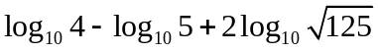＝

2. (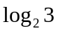＋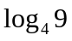)(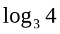－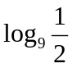)＝

3.不等式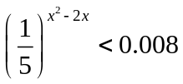之解為____________。

4.設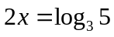，則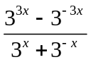之值為____________。

5.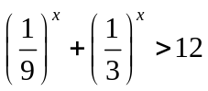的解為____________。

6.設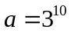，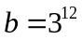且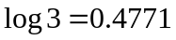，試問為____________位數。

7.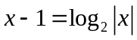的實數解有____________個。

8.若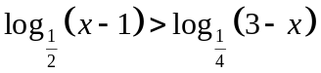，則的範圍為____________。

9.比較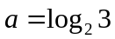,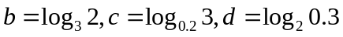之大小關係為____________。

10.觀察相關的函數圖形﹐判斷下列選項何者為真﹖ 【複選：錯一個給半對，錯2個選項或以上則不給分】 (A)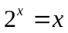有實數解 (B)為實數時﹐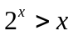恆成立 (C)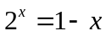有實數解
(D)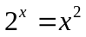有二實數解 (E)時﹐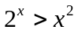恆成立﹒

11.解方程式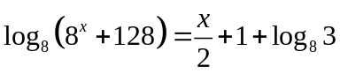﹐____________﹒（二解）

國立大里高中 97學年度下學期第一次段考 高一數學科試題 命題教師：林肇政 p2.
12.設x,y,z＞1,a＞0，若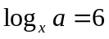,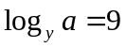,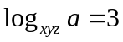，試求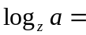____________。

13.方程式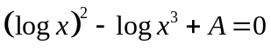有兩根﹐且其中一根為另一根之10倍﹐則的值為____________﹒

14.若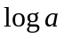的首數比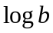的首數大3，但的尾數比的尾數小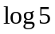，則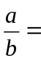____________。

15.試求函數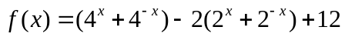之最小值____________。

16.所謂PH值是指溶液中氫離子濃度的對數值加上負號，(即PH值= −log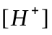，其中為氫離子濃度，例如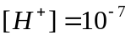，則PH值= −log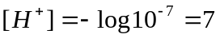)，現在把PH值為4與5的酸性溶液依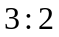之比例混合，求混合溶液的PH值 。(四捨五入算至小數點後第一位) 【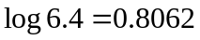】

17.統計學家克利夫蘭對人體的眼睛詳細研究後發現：我們的眼睛看到圖形面積的大小與此圖形實際面積的 0.7 次方成正比。例如：大圖形是小圖形的 3 倍，眼睛感覺到的只有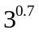(約2.16倍)。觀察某個國家地圖，感覺全國面積約為某縣面積的 12 倍，試問這國家的實際面積大約是該縣面積的幾倍 ？（答案以四捨五入計算成整數）【已知 log 2 = 0.3010, log 3 = 0.4771, log 7 = 0.8451，log 3.48 = 0.5416，log 2.68 = 0.4281】

18.某甲向銀行貸款100萬元，約定從次月開始每月還給銀行2萬元，依月利率0.4%複利計算，則某甲需要幾年才可還清。____________【以無條件進位計算成整數。log 1.004 = 0.0016】

國立大里高中 97學年度下學期第一次段考 高一數學科答案卷 命題教師：林肇政 p3.
班級： 1 年 班 座號： 姓名： 共 3頁

答對格數 | 1 | 2 | 3 | 4 | 5 | 6 | 7 | 8 | 9 | 10 | 11 | 12 | 13 | 14 | 15 | 16 | 17 | 18
得 分 | 7 | 14 | 21 | 28 | 35 | 42 | 49 | 56 | 63 | 70 | 74 | 78 | 82 | 86 | 90 | 94 | 97 | 100

1 | 2 | 3 | 4 | 5 | 6
7 | 8 | 9 | 10 | 11 | 12
13 | 14 | 15 | 16 | 17 | 18

國立大里高中 97學年度下學期第一次段考 高一數學科答案卷 命題教師：林肇政 p3.
班級： 1 年 班 座號： 姓名： 共 3頁

答對格數 | 1 | 2 | 3 | 4 | 5 | 6 | 7 | 8 | 9 | 10 | 11 | 12 | 13 | 14 | 15 | 16 | 17 | 18
得 分 | 7 | 14 | 21 | 28 | 35 | 42 | 49 | 56 | 63 | 70 | 74 | 78 | 82 | 86 | 90 | 94 | 97 | 100

1 | 2 | 3 | 4 | 5 | 6
 |  | 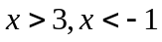 | 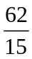 | 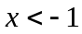
7 | 8 | 9 | 10 | 11 | 12
 | 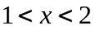 | 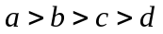 |   (錯一個給一半) | 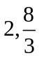  (錯一個給一半) | 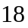
13 | 14 | 15 | 16 | 17 | 18
 | 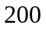 |  | 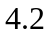 | 